孟德尔随机化分析报告

1. 方法

1.1 孟德尔随机化分析
孟德尔随机化（MR）是一种利用遗传变异（单核苷酸多态性，SNPs）作为工具变量来推断暴露与结局之间因果关系的方法。本分析使用TwoSampleMR R包进行MR分析，基于全基因组关联研究（GWAS）的汇总统计数据。

1.2 统计方法
1) 逆方差加权法（IVW）- 主要MR方法，假设所有SNPs均为有效工具变量
2) MR-Egger - 对水平多效性具有稳健性
3) 加权中位数法 - 对最多50%的无效工具变量具有稳健性
4) 加权众数法 - 假设最大组的SNPs具有有效效应
5) 简单众数法 - 使用SNP特异性因果估计的众数

1.3 质量控制
1) F统计量：F > 10的工具变量被认为是强效的
2) 异质性检验：Q检验评估SNPs之间的异质性
3) 多效性检验：MR-Egger截距检验用于方向性多效性
4) Steiger检验：方向性检验以验证因果方向

2. 结果

2.1 汇总统计
分析基因总数： 2
显著基因数（IVW p < 0.05）： 1
因果方向正确基因数（Steiger）： 2

2.2 主要结果（IVW方法）
Gene | Beta | SE | OR | 95% CI | P-value
COMT | -0.0546 | 0.0220 | 0.947 | 0.907-0.989 | 0.0132
AKR1B1 | -0.1689 | 0.1238 | 0.845 | 0.663-1.077 | 0.1730

2.3 可视化
图1 森林图（各SNP效应大小）
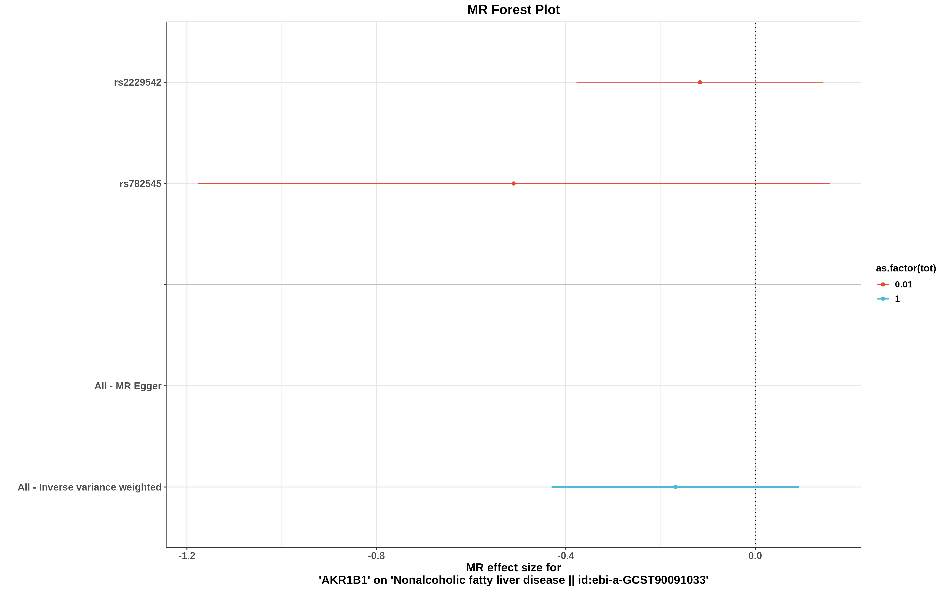
图2 漏斗图（发表偏倚评估）
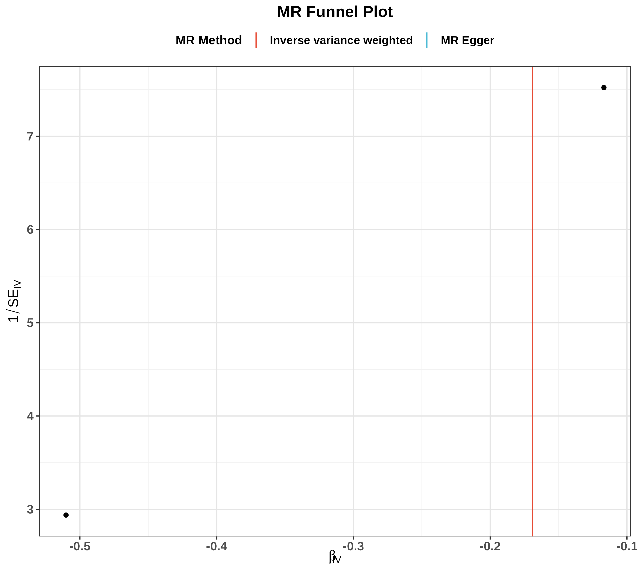
图3 散点图（SNP对暴露与结局的效应）
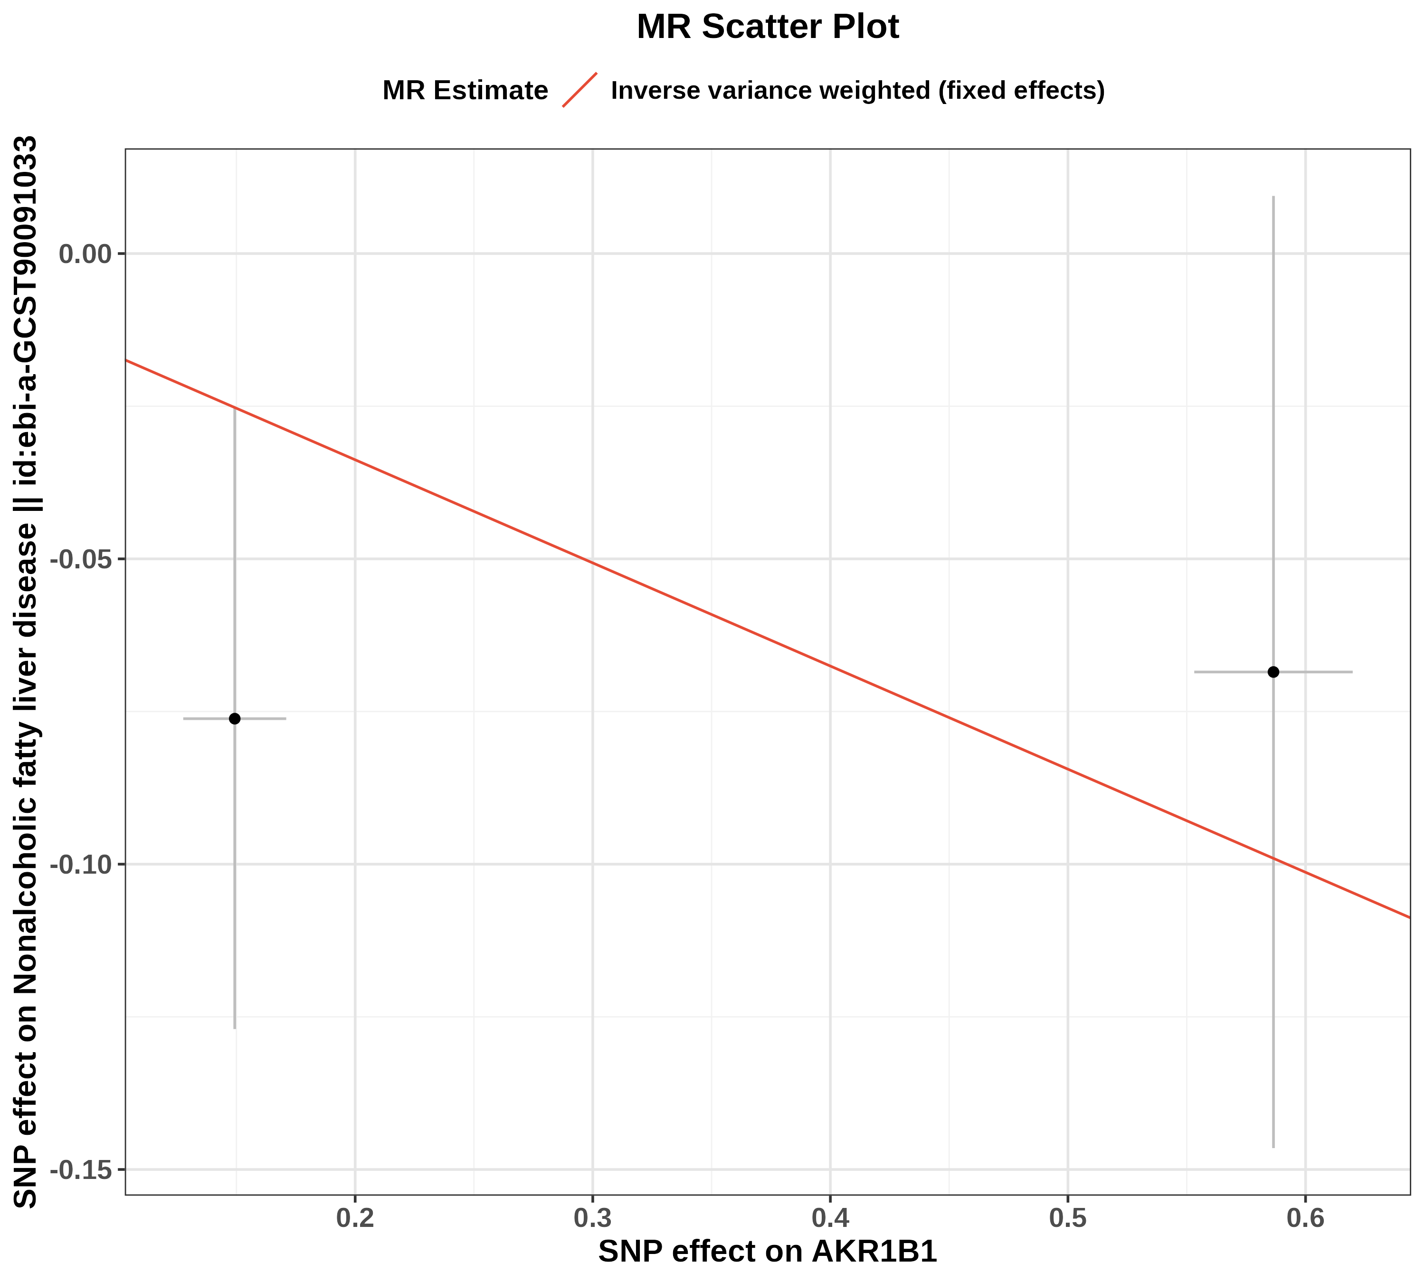
图4 留一法图（敏感性分析）
